SÔNG NÚI NƯỚC NAM
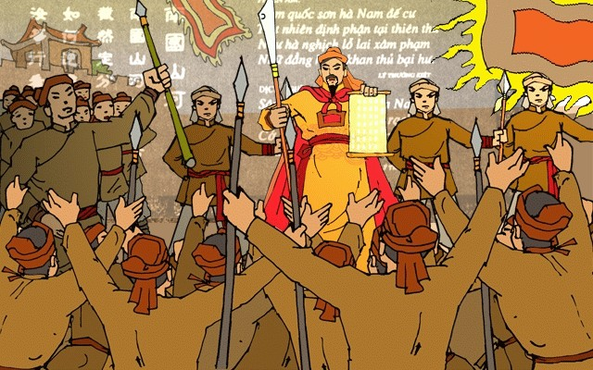
(Phiên âm)
Nam quốc sơn hà nam đế cư
Tiệt nhiên địn phận tại thiên thư
Như hà nghịch lỗ lai xâm phạm
Nhữ đẳng hành khan thủ bại hư

(Dịch nghĩa)
Sông núi nước nam vua nam ở
Giới phận đó đã được phân chia tại sách trời
Cớ sao kẻ thù lại dám đến xâm phạm
Chúng mày nhất định sẽ thua
(Dịch thơ)
Sông núi nước nam vua nam ở
Vằng vặc sách trời chia xứ sở
Giặc dữ cớ sao phậm đến đây
Chúng mày nhất định sẽ vỡ tan.

